## Министерство образования Республики Беларусь

Учреждение образования

## БЕЛОРУССКИЙ ГОСУДАРСТВЕННЫЙ УНИВЕРСИТЕТ ИНФОРМАТИКИ И РАДИОЭЛЕКТРОНИКИ

Факультет информационных технологий и управления

### Кафедра ИТАС

#### ОТЧЕТ

по лабораторной работе №4

«Моделирование многомерных случайных чисел»

по дисциплине «Статистические методы обработки данных»

|  |  |
| --- | --- |
| Выполнили: | Проверил: |
| студенты гр. 120603  Зуев А.В.  Кнырко Р.А.  Зайченко Е.Д. | Ярмолик В.И. |

Минск 2023

# Цель работы

Изучение методов моделирования многомерных случайных чисел. Приобретение навыков моделирования многомерных случайных чисел в системе Matlab.

# ЗАДАНИЕ

**2.1.** Выполнить моделирование двухмерных случайных чисел с многомерным распределением, равным произведению одномерных распределений Уишарта. Для каждого распределения вывести диаграмму рассеивания, на которую нанести 100…500 случайных чисел, используя собственную программу, реализующую предложенный алгоритм, и стандартную программу Matlab.

2.2. На диаграмму рассеивания двухмерного нормального распределения вывести также функцию регрессии

.

Здесь  – математическое ожидание и среднее квадратичное отклонение аргумента,  – математическое ожидание и среднее квадратичное отклонение функции,  – коэффициент корреляции между аргументом и функцией.

2.3. Исследовать изменение диаграмм рассеивания в зависимости от параметров распределений.

1. **Ход работы**

LAB4

k = 3;

b = 0.5;

numSamples = 500;

generateWishartScatterPlot(k, b, numSamples);

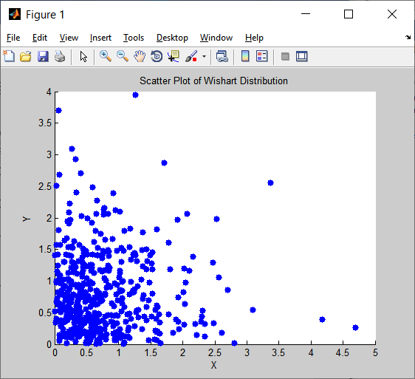

Рисунок 1 – Диаграмма рассеяния для распределения Уишарта

LAB4_2

ax = 2; % Математическое ожидание аргумента

bx = 1; % Среднеквадратическое отклонение аргумента

ay = 3; % Математическое ожидание функции

by = 1.5; % Среднеквадратическое отклонение функции

rx_y = 0.7; % Коэффициент корреляции

% Генерация случайных данных

numSamples = 500;

rng('default'); % Установим генератор случайных чисел в начальное состояние

data = mvnrnd([ax, ay], [bx^2, rx_y * bx * by; rx_y * bx * by, by^2], numSamples);

x = data(:, 1);

y = data(:, 2);

% Расчет функции регрессии

regression_y = ay + rx_y * by / bx * (x - ax);

% Построение диаграммы рассеяния и функции регрессии

scatter(x, y, 'filled');

hold on;

plot(x, regression_y, 'r', 'LineWidth', 2);

xlabel('X');

ylabel('Y');

title('Scatter Plot with Regression Function');

legend('Диаграмма рассеяния', 'Функция регрессии', 'Location', 'Northwest');

grid on;

hold off;

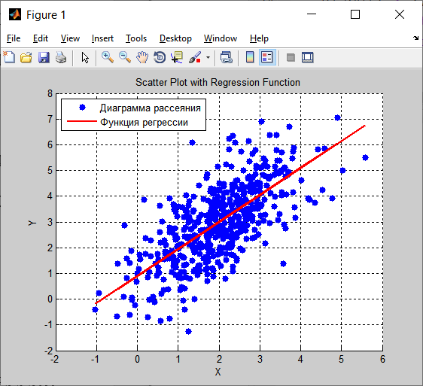

Рисунок 2 – Построение диаграммы рассеяния и функции регрессии

Lab4_3

ax_values = [2, 2, 2]; % Разные значения математического ожидания аргумента

bx_values = [1, 1.5, 2]; % Разные значения среднеквадратического отклонения аргумента

ay_values = [3, 3, 3]; % Разные значения математического ожидания функции

by_values = [1.5, 2, 2.5]; % Разные значения среднеквадратического отклонения функции

rx_y_values = [0.7, 0.3, -0.3]; % Разные значения коэффициента корреляции

numSamples = 500;

figure;

for i = 1:length(ax_values)

ax = ax_values(i);

bx = bx_values(i);

ay = ay_values(i);

by = by_values(i);

rx_y = rx_y_values(i);

data = mvnrnd([ax, ay], [bx^2, rx_y * bx * by; rx_y * bx * by, by^2], numSamples);

x = data(:, 1);

y = data(:, 2);

subplot(2, 2, i);

scatter(x, y, 'filled');

xlabel('X');

ylabel('Y');

title(['ax=', num2str(ax), ' bx=', num2str(bx), ' ay=', num2str(ay), ' by=', num2str(by), ' rx,y=', num2str(rx_y)]);

grid on;

end

function generateWishartScatterPlot(k, b, numSamples)

x = gamrnd(k/2, 2*(b^2), numSamples, 1);

y = gamrnd(k/2, 2*(b^2), numSamples, 1);

scatter(x, y, 'filled');

xlabel('X');

ylabel('Y');

title('Scatter Plot of Wishart Distribution');

end

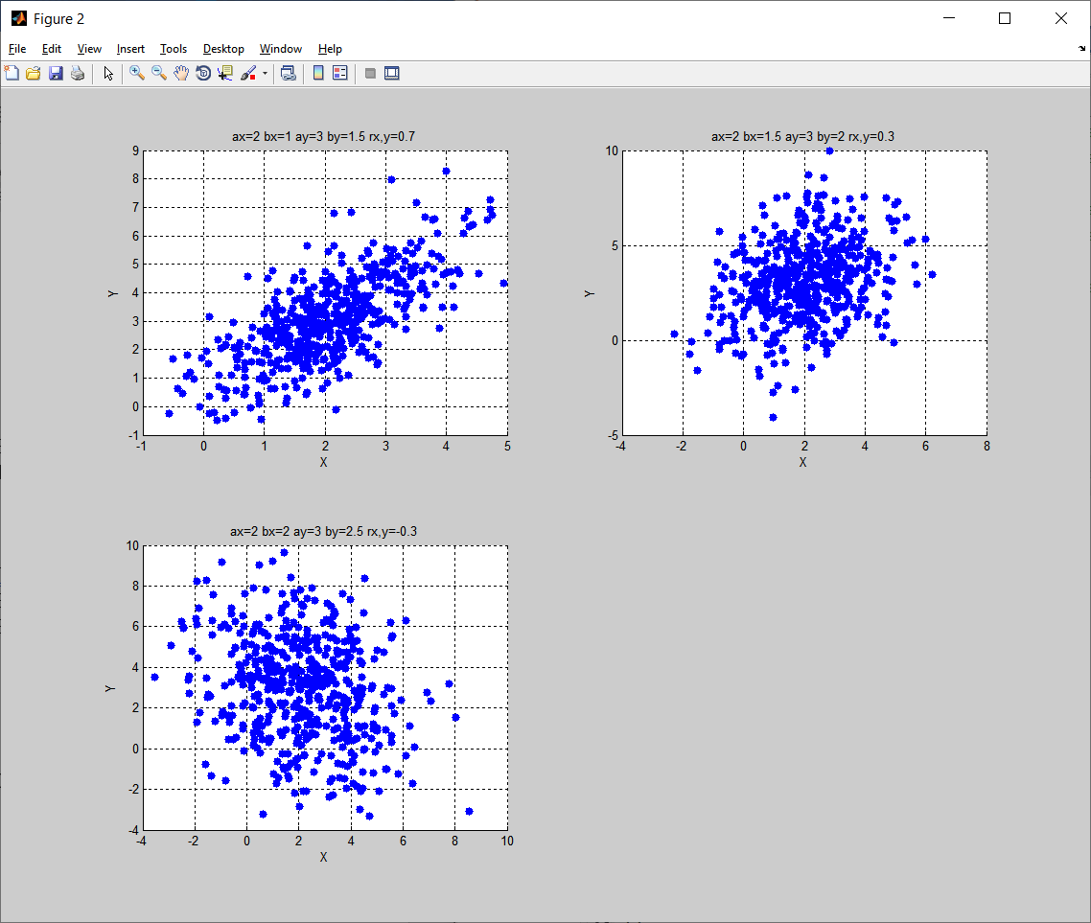

Рисунок 4 ­– Диаграмма рассеяния в зависимости от параметров распределения

# ВЫВОД

Для произведения одномерных распределений Уишарта было выполнено моделирование двухмерных случайных чисел.

Было исследовано изменение диаграмм рассеивания в зависимости от параметров распределений. Для каждого распределения вывели диаграмму рассеивания, на которую нанесли 500 случайных чисел, используя собственную программу, реализующую предложенный алгоритм, и стандартную программу Matlab.

На диаграмму рассеивания двухмерного нормального распределения вывели также функцию регрессии.

Исследовали изменение диаграмм рассеивания в зависимости от параметров распределений.